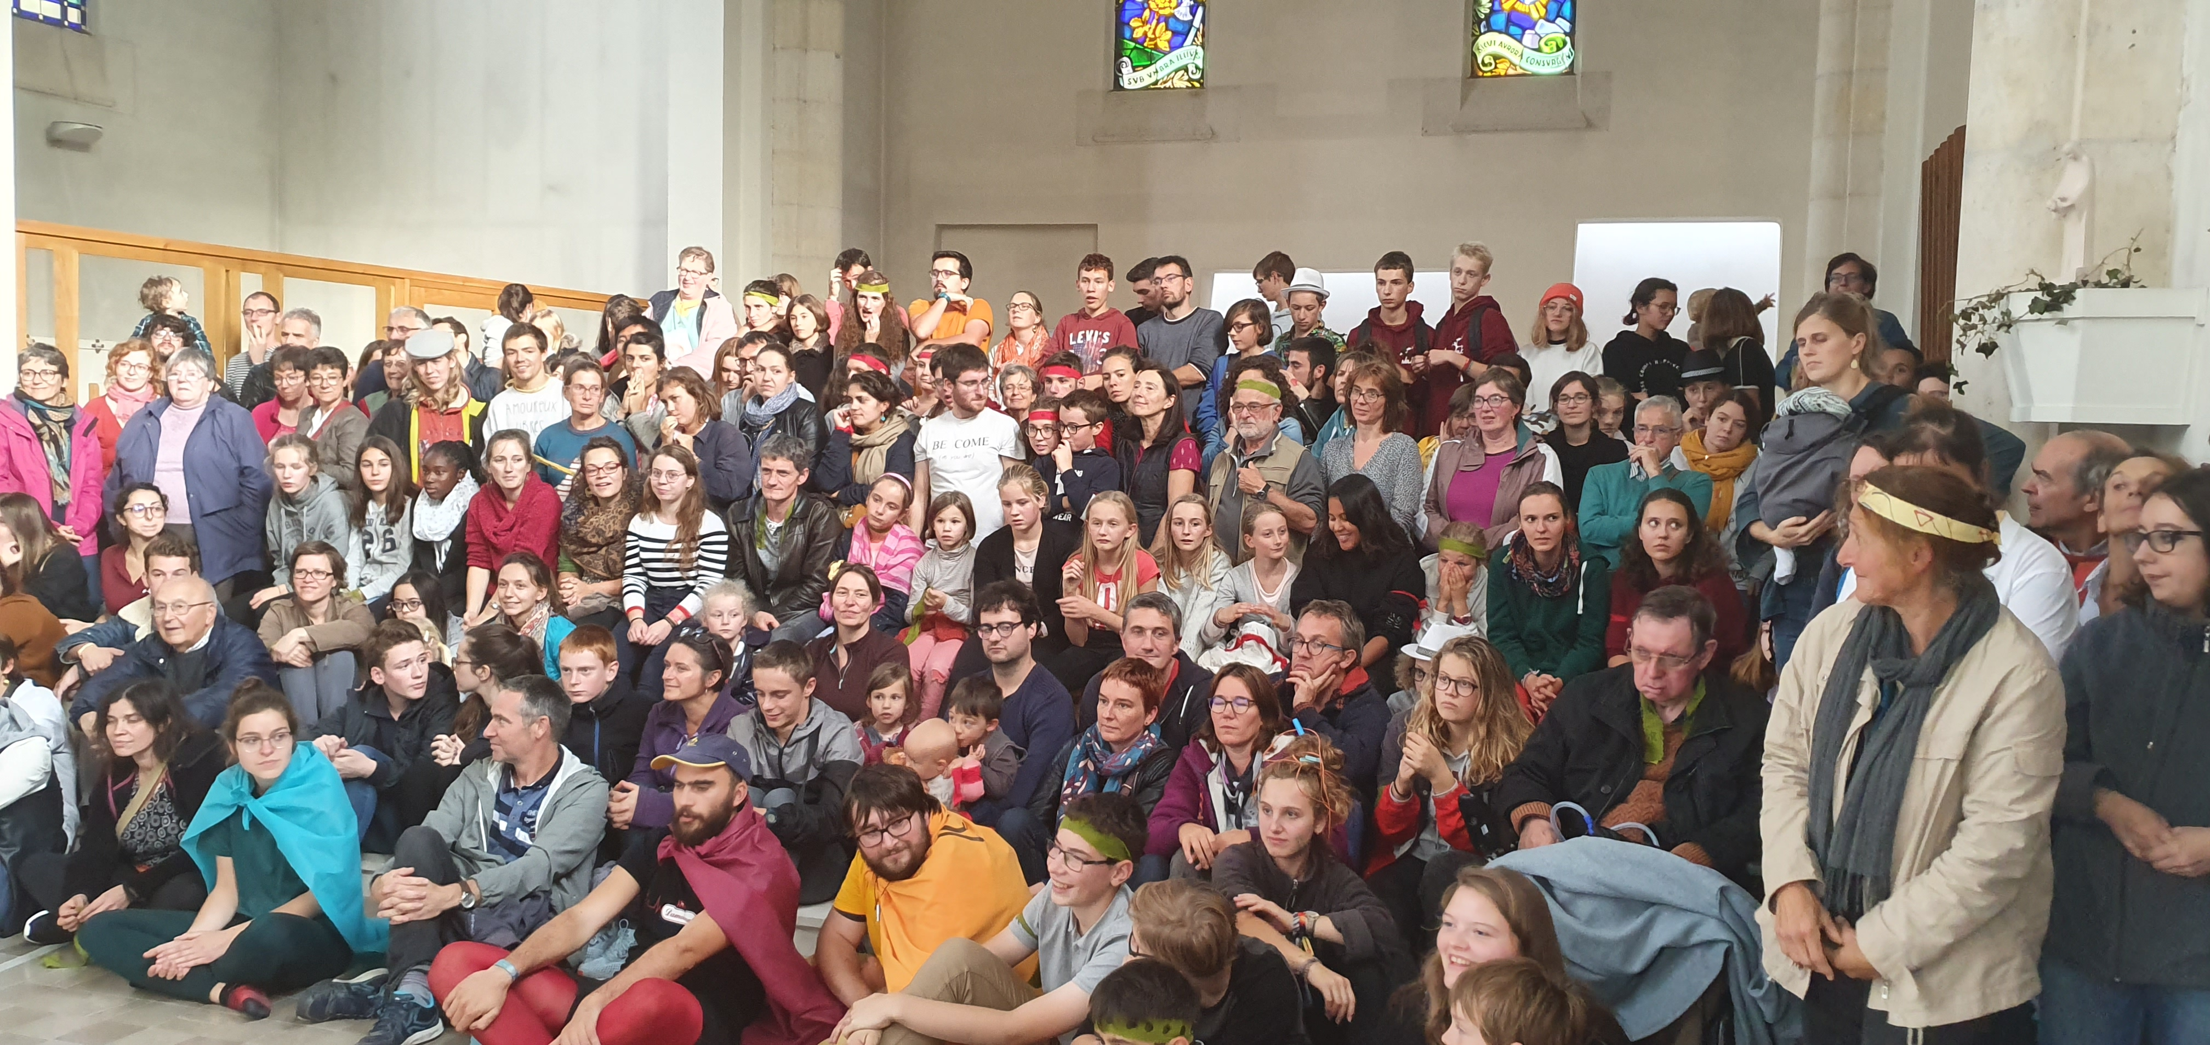
Le CMR, Le Vivier, Le MRJC, la chorale des P’tits bonheurs, et la Paroisse St Eloi en Pévèle vous invitent
A vivre ensemble la messe du
samedi 18 décembre à 18h
A l’église St Denis de LECELLES
Pendant ce temps de l’AVENT 2021

Pour se mettre en route, visiter, accueillir…

